**Tutorial Firebase**

**O que é o Firebase?** O Firebase é uma plataforma de Backend-as-a-Service (BaaS), isto é, ela fornece infraestrutura de back-end pronta para quem desenvolve aplicativos. Logo, ao usar o Firebase, as pessoas desenvolvedoras podem se concentrar na criação da aplicação em si e focar menos na parte de configuração e manutenção de servidores. (Alura 2023)

Para utilizar o Firebase acesse o link: <https://firebase.google.com/?hl=pt-br>

Para começar é necessário criar uma conta ou vincular a alguma outra conta. Recomendo que seja a conta do google. Após, clique no botão “começar”



Você será encaminhado para esta tela:

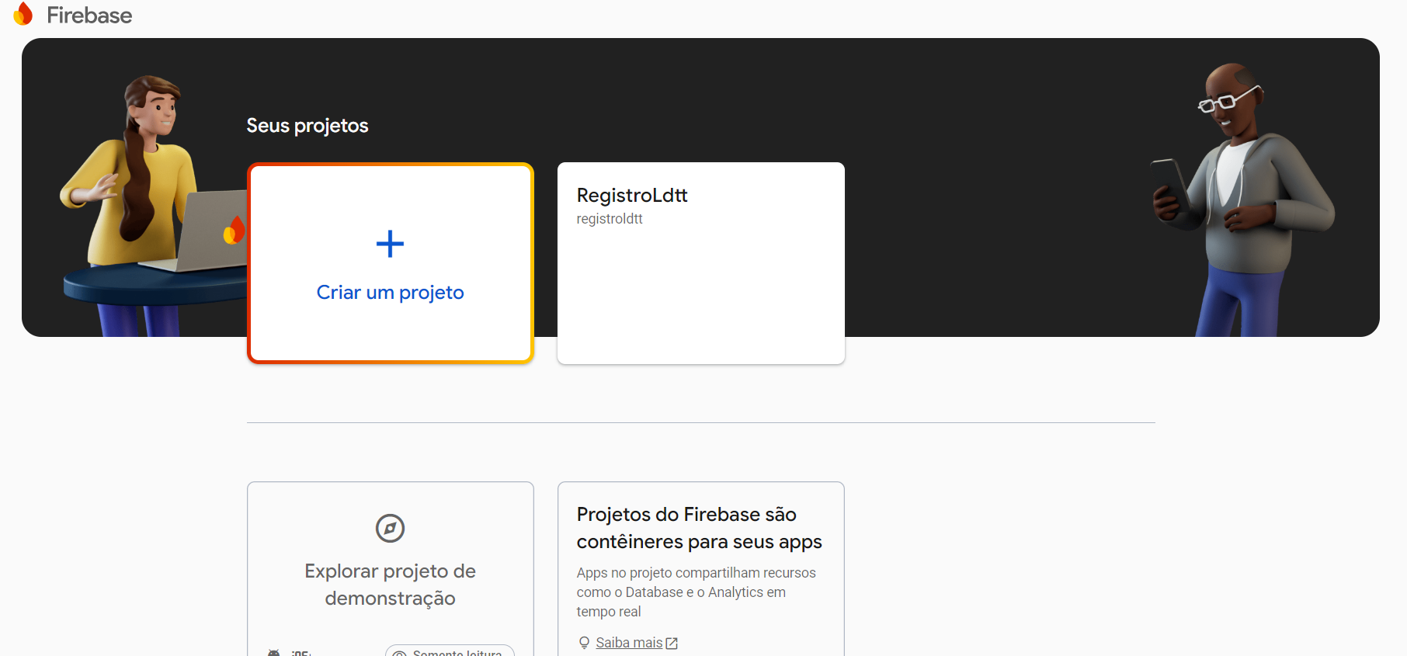

Para criar um projeto selecione a opção “+ Criar um projeto” que o levará para esta tela:



Insira um nome para o projeto e clique em “continuar”, após selecione uma conta para configurar o Google Analytcs:

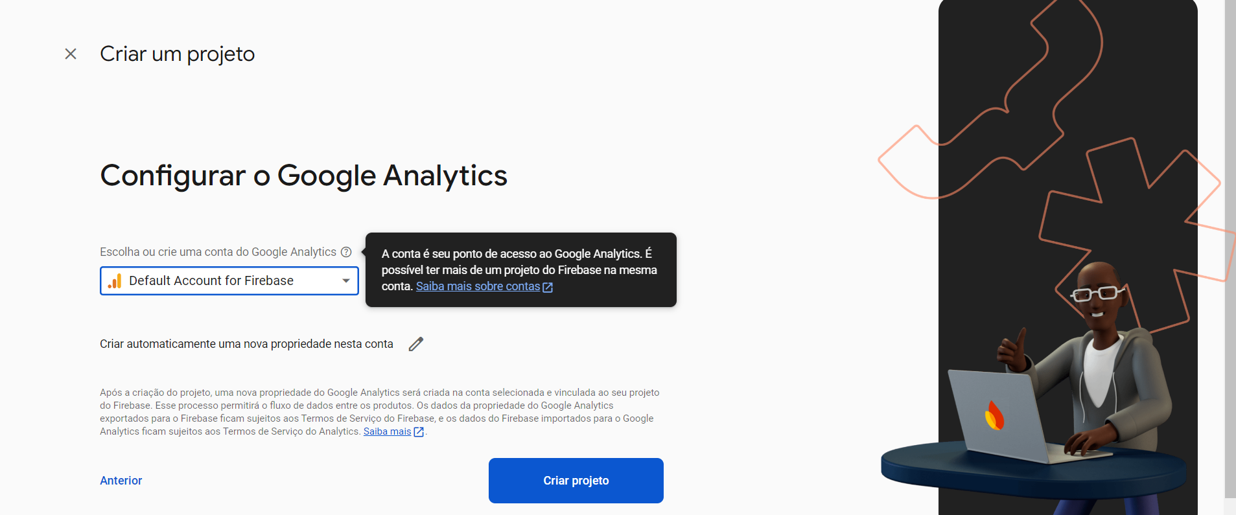

Por fim crie o projeto:

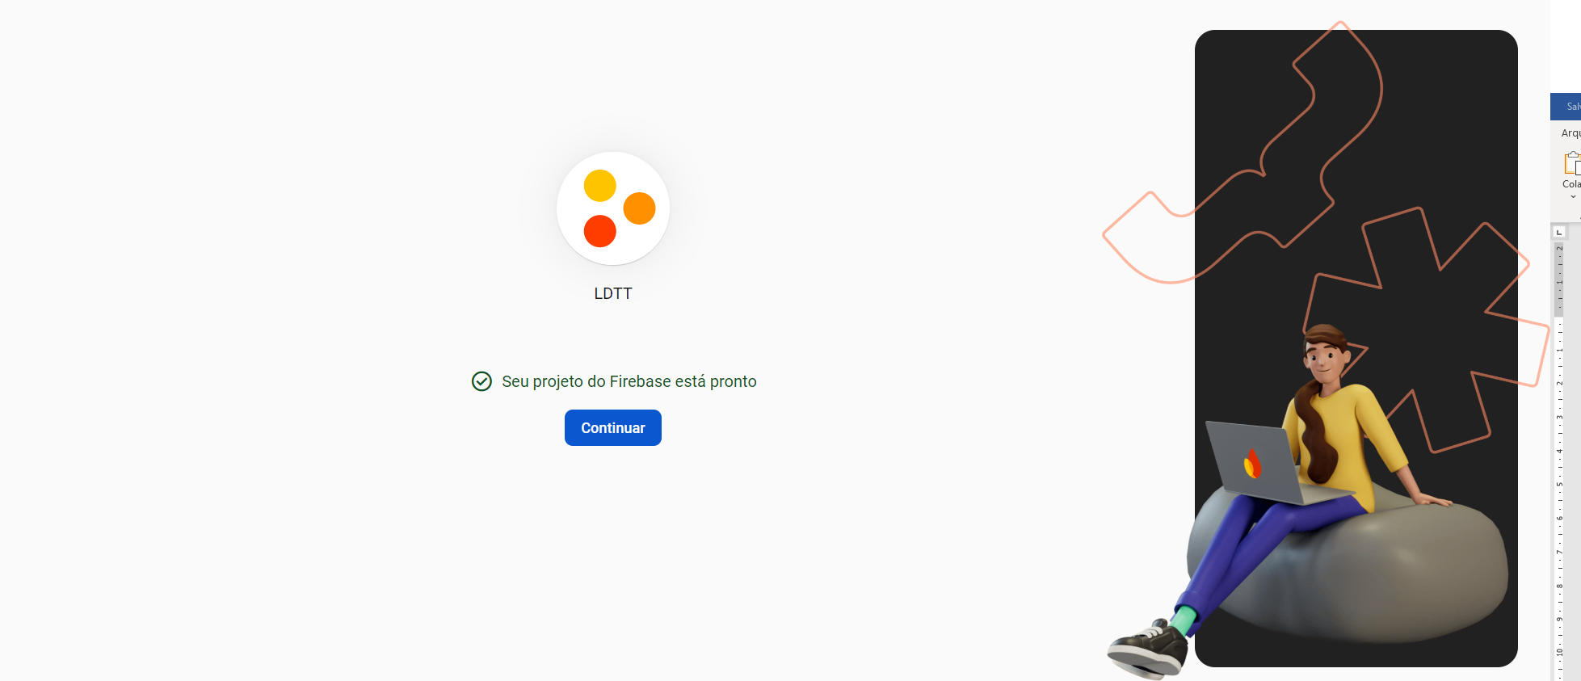

Após criar o projeto você será encaminhado para a tela de desenvolvimento onde você adicionará o Firebase ao seu aplicativo:

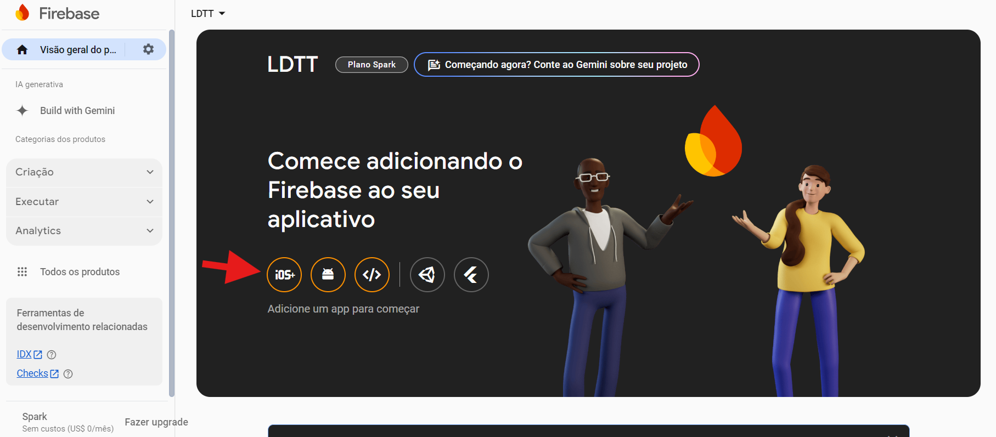

Por exemplo:

Ao selecionar a opção Flutter, você será encaminhado para esta tela:

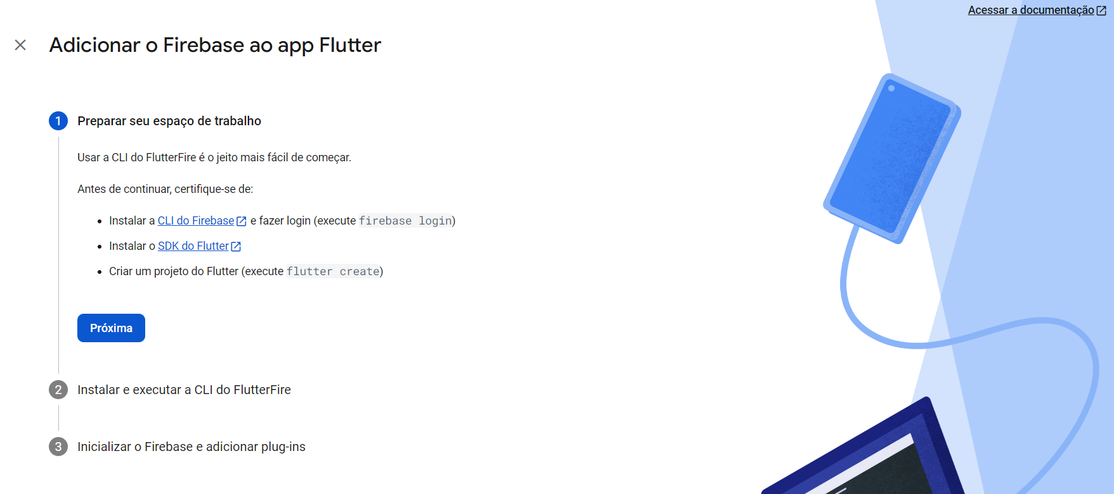

Siga as instruções de acordo com a necessidade do seu projeto.  
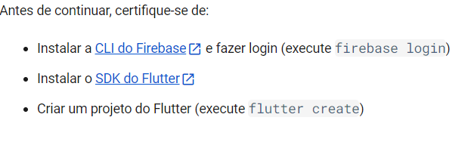

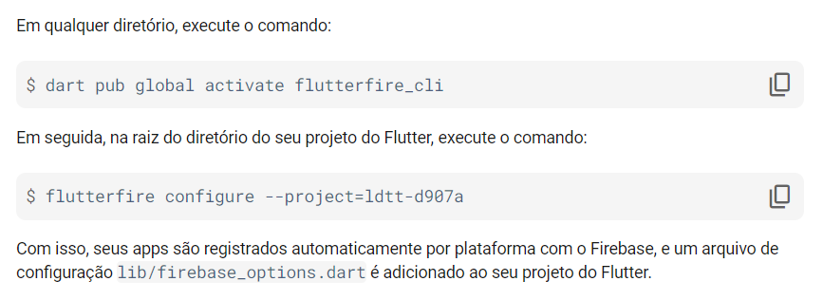

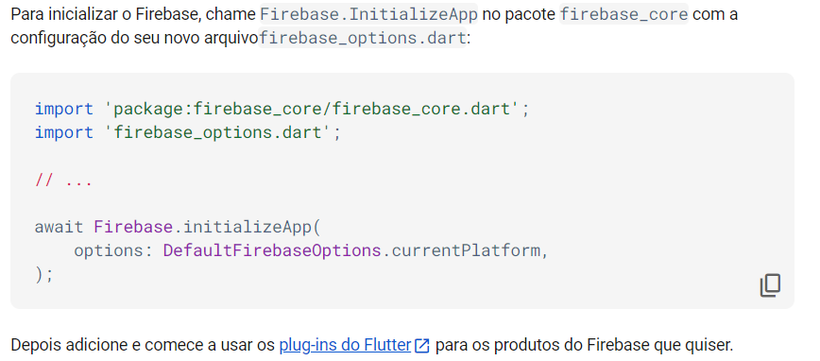

Dependendo da necessidade do app você poderá utilizar os serviços do Firebase para autenticação, armazenamento de dados, hospedagem de sistemas web entre outros.

Geralmente utiliza-se para armazenar dados, para isso basta selecionar a opção “Firestore Database”

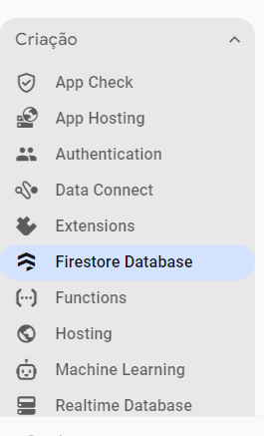

Esa ação lhe encaminhará para esta tela que fornecerá um tutorial de como prosseguir com a aplicação:

